**React JS – Viktor Stojanović – 60/15**

Sajt predstavlja fudbalski klub Mančester Junajted, gde korisnik može saznati nešto o klubu, registrovati se i tako postati deo zajednice navijača ovog kluba.

Komponenta navigacioni meni nalazi se na vrhu svake stranice, gde se klikom na naziv kluba u gornjem levom uglu vraća na početnu stranicu. Sastoji se još od menija koji sadrži: Home, About Us i komponentu dugmeta (button) koji vodi na stranicu za registraciju.

**Home** predstavlja početnu stranicu i na njoj se nalazi veliki poster našeg tima sa kratkim tekstom i komponentom dugmeta koje vodi na stranicu za registraciju:



**About us** je stranica na kojoj se nalaze informacije o klubu Mančester Junajted i predstavljena je pomoću dve kartice: 

**Sign Up** predstavlja stranicu za registraciju, na njoj se nalaze poster s leve strane, a s desne strame forma za prijavu: 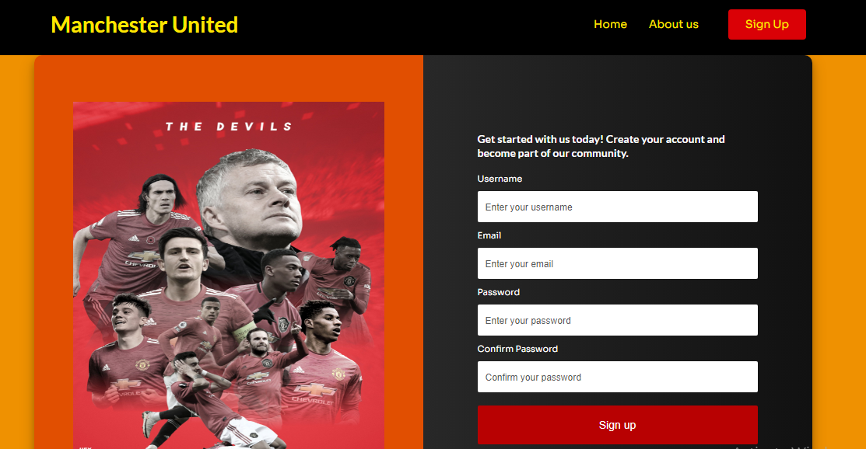

U slučaju uspešne prijave stranica prikazuje potvrdu na sledeći način:

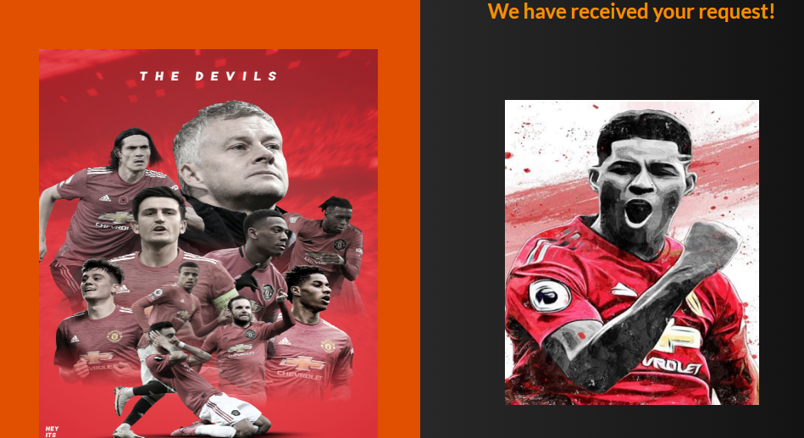

U slučaju neuspešne registracije stranica prikazuje šta je pogrešno unešeno:

